Экскурсия по стенду выставки
Царское дело трудиться
установка от Бога

Понимание значения труда было едино у Царской Семьи с русским народом: «Без труда нет добра», «Труд кормит, а лень портит»,
«Не учи безделью, а учи рукоделью», «Землю красит солнце, а человека труд», «Нужно наклониться, чтоб из ручья напиться»,
«Без труда не вытащишь и рыбку из пруда».
Не одежда красит человека, а добрые дела.
Под лежачий камень и вода не течет.
В Царской Семье труд был потребностью.
Воспитание проходило в условиях богатства и под градом насмешек высшего общества, негодования родственников.
У Александры Фёдоровны с детства была установка:
«Жизнь дана нам для трудов, а не для утех».
Родители мудро готовили детей
к реальной жизни.
«Долг родителей
подготовить детей к жизни,
к любым испытаниям,
которые ниспошлет им Бог»,-
Царица-мать.

С малых лет Царские дети учились работать.
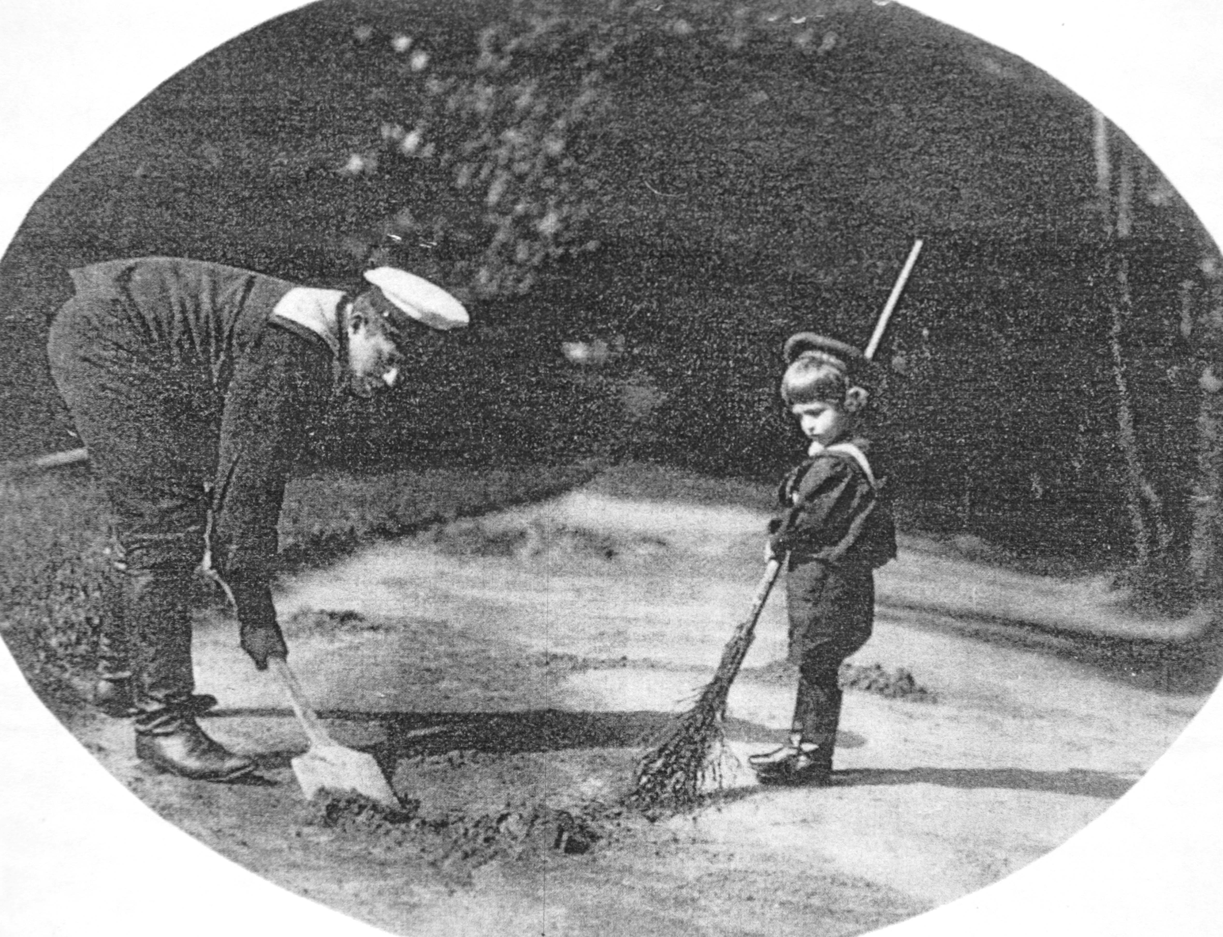

Наследник Алексей
и матрос
Климентий Нагорный.
«В устройстве дома должен принимать участие каждый член семьи и семейное счастье – когда все честно выполняют свои обязанности» - учила детей Царица.

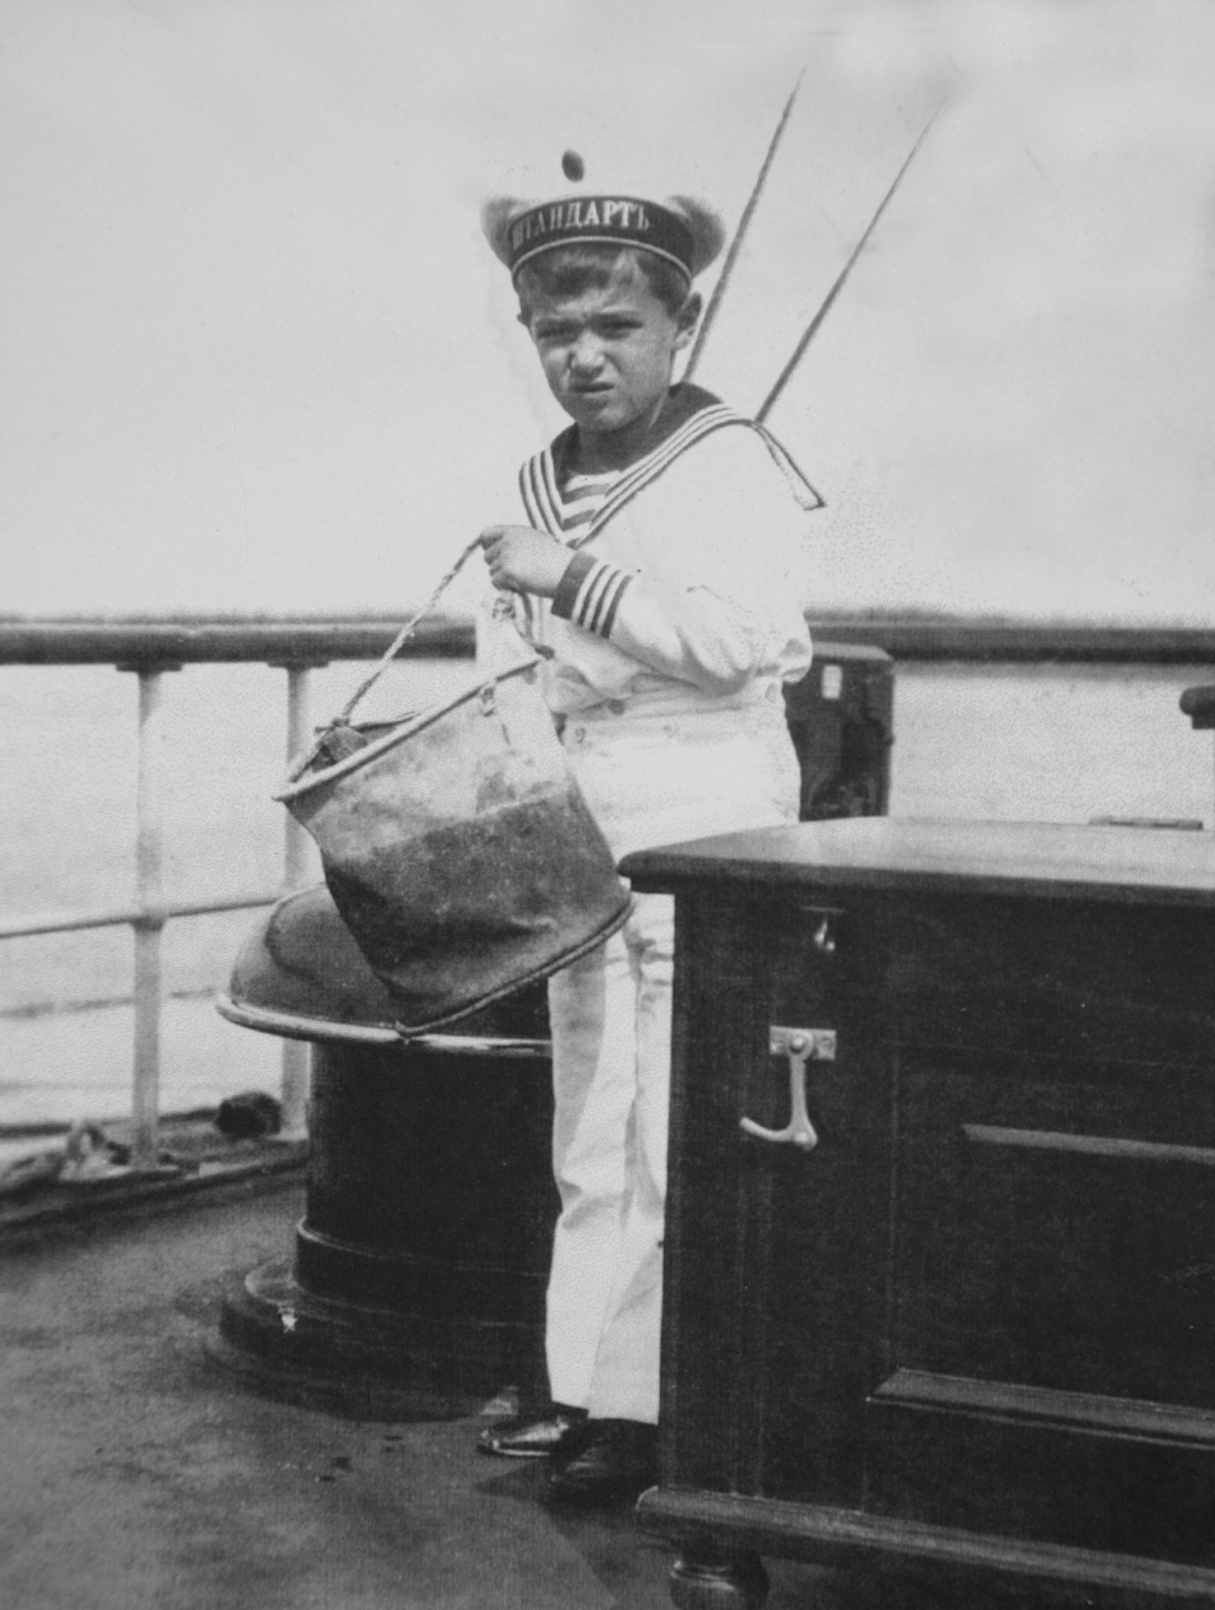Цесаревич моет палубу
Сама царица не принимала леность и научила своих детей быть всегда плодотворно занятыми.
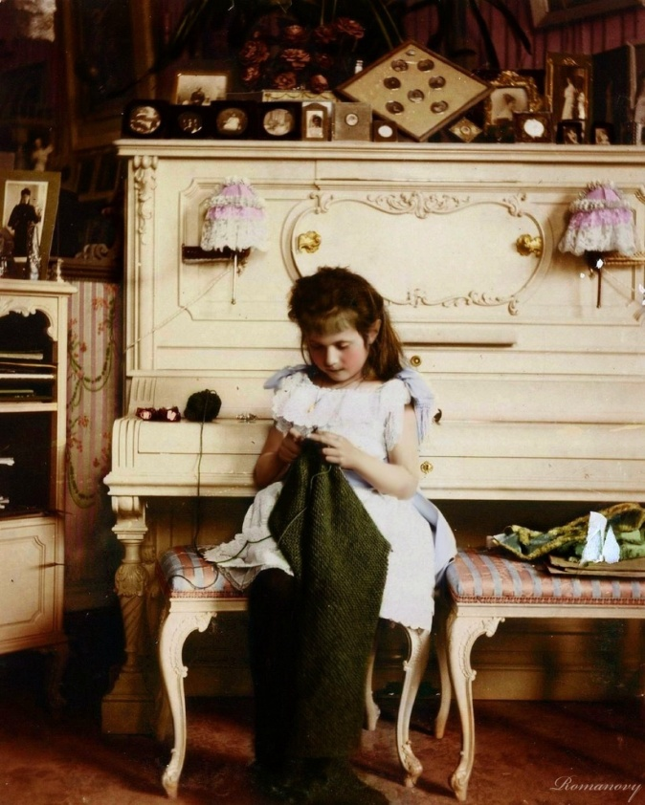
Царевна Анастасия (6 лет) рукодельничает
Царица сама учила дочерей рукоделью. Чудные работы и вышивки выходили из-под их изящных ручек.
Лучше других получалось рукоделье у Царевны Татьяны Николаевны.
Она шила себе и старшим сёстрам блузы, вышивала, вязала.

Царевны штопали свою одежду и младшие донашивали после старших.
Царица - мать не позволяла Царевнам сидеть без дела ни минуты.
Желая видеть в дочерях настоящих помощниц, она приучала их к основам домашнего хозяйства. Царевны любили своих горничных и часто помогали им убирать комнаты и стелить постели…
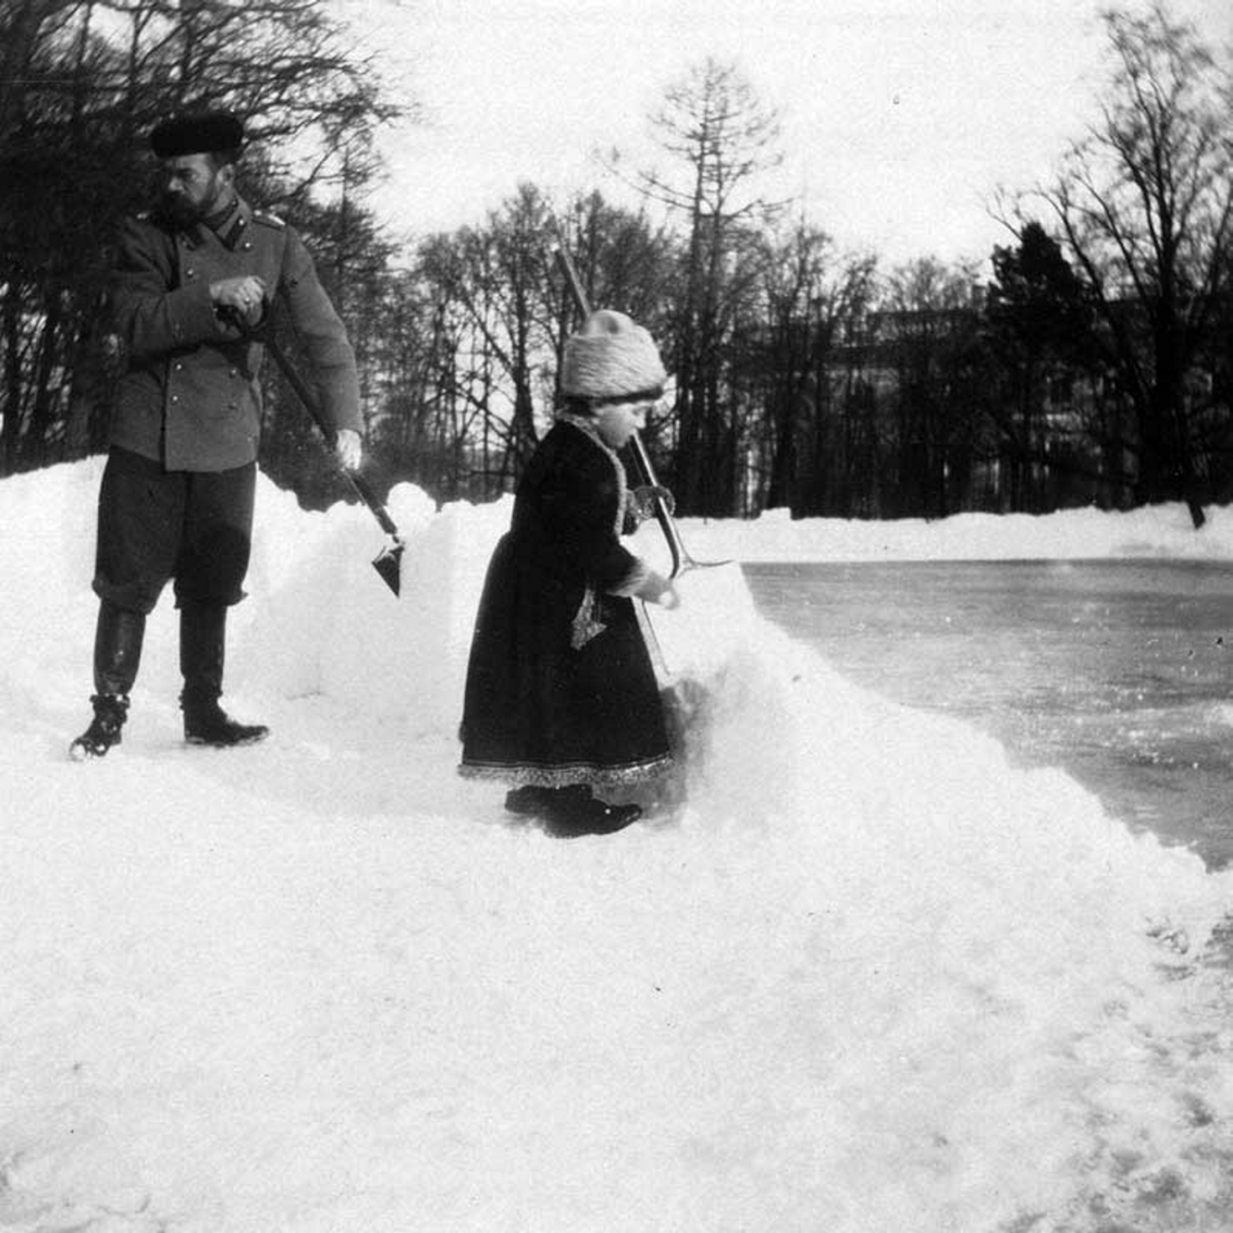

Царь Николай Александрович любил и умел трудиться
и для своих детей был примером.

Цесаревич Алексей,
Царевна Татьяна
и надзиратель Деревенько
Царские дети умели находить радость в труде.
У Царской Семьи всегда был огород (в Петергофе), где были посажены разные виды овощей, растений. Царевны не гнушались прополкой сорняков на огороде.
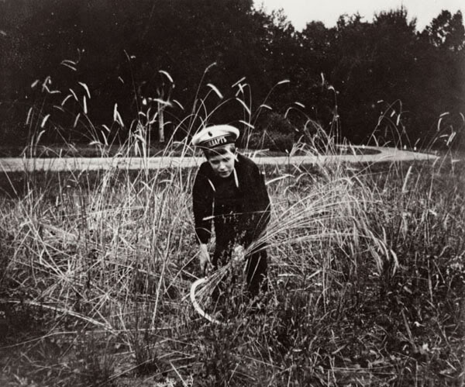
Царевич жнет рожь, посаженную им на огороде, своим маленьким серпом.
У Царских детей не было и намёка на высокомерие, а помочь желание было. Анна Вырубова (фрейлина Царицы) в своей книге вспоминает о прогулке с Царской Семьёй в Гамбурге. За рубежом Царская Семья старалась обходиться без охраны, что ей очень нравилось, а Царь носил гражданскую одежду, сшитую до женитьбы, так как он не любил траты на себя.
Так вот, мимо них проезжал почтовый дилижанс и из него выпал большой ящик. Николай Александрович вышел на дорогу, поднял ящик и передал его возчику, который, конечно, и представить не мог, что ему помог Правитель Великой Державы. Фрейлина заахала, зачем Государь утрудился, Николай Александрович ответил: «Чем выше человек, тем скорее он должен помогать всем, и никогда в общении не показывать своего положения. Такими должны быть и мои дети».
Своим примером воспитывал Царь своих детей.

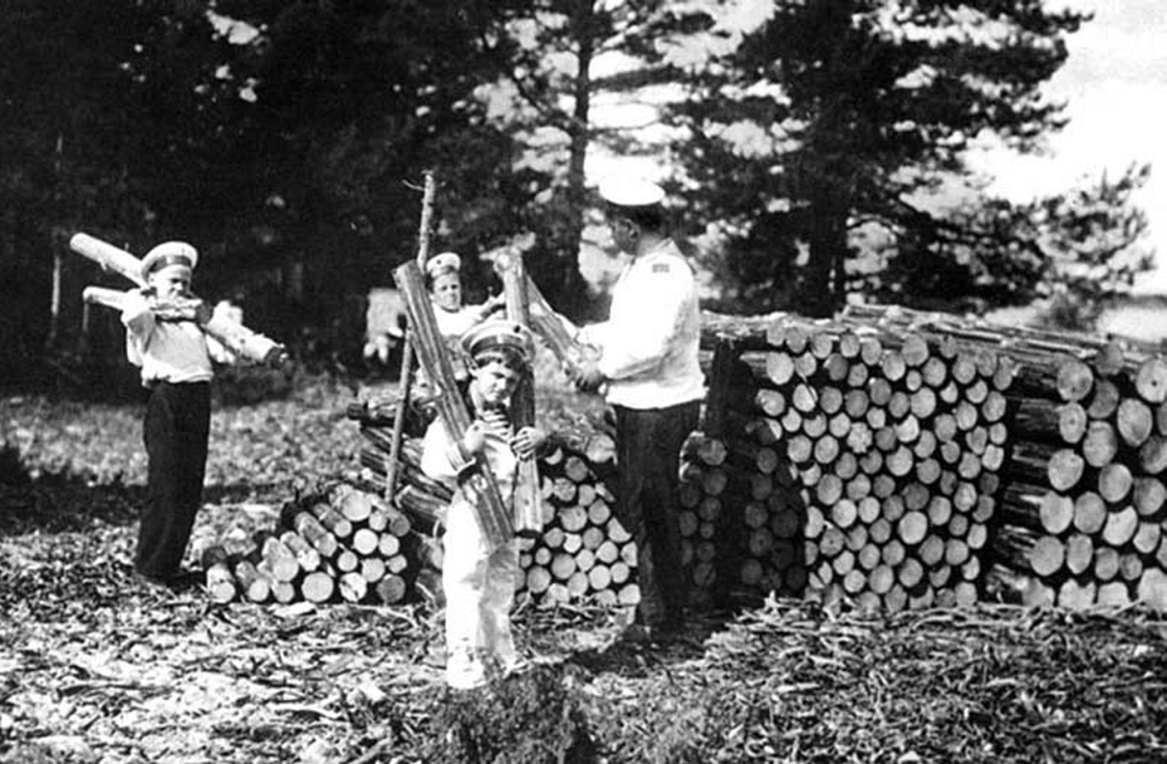
Боцман Деревенько со своими детьми складывает дрова, а Цесаревич помогает (стоит на переднем плане).
Государыня устраивала благотворительные базары,
на которых сама вместе с дочерьми продавала то, что было сделано их собственными руками. Вырученные немалые средства шли на поддержание благотворительных учреждений.
В Ялте Императрица в 1911-1914 годах организовала праздник «Белого цветка» с большими базарами в пользу туберкулезных больных.
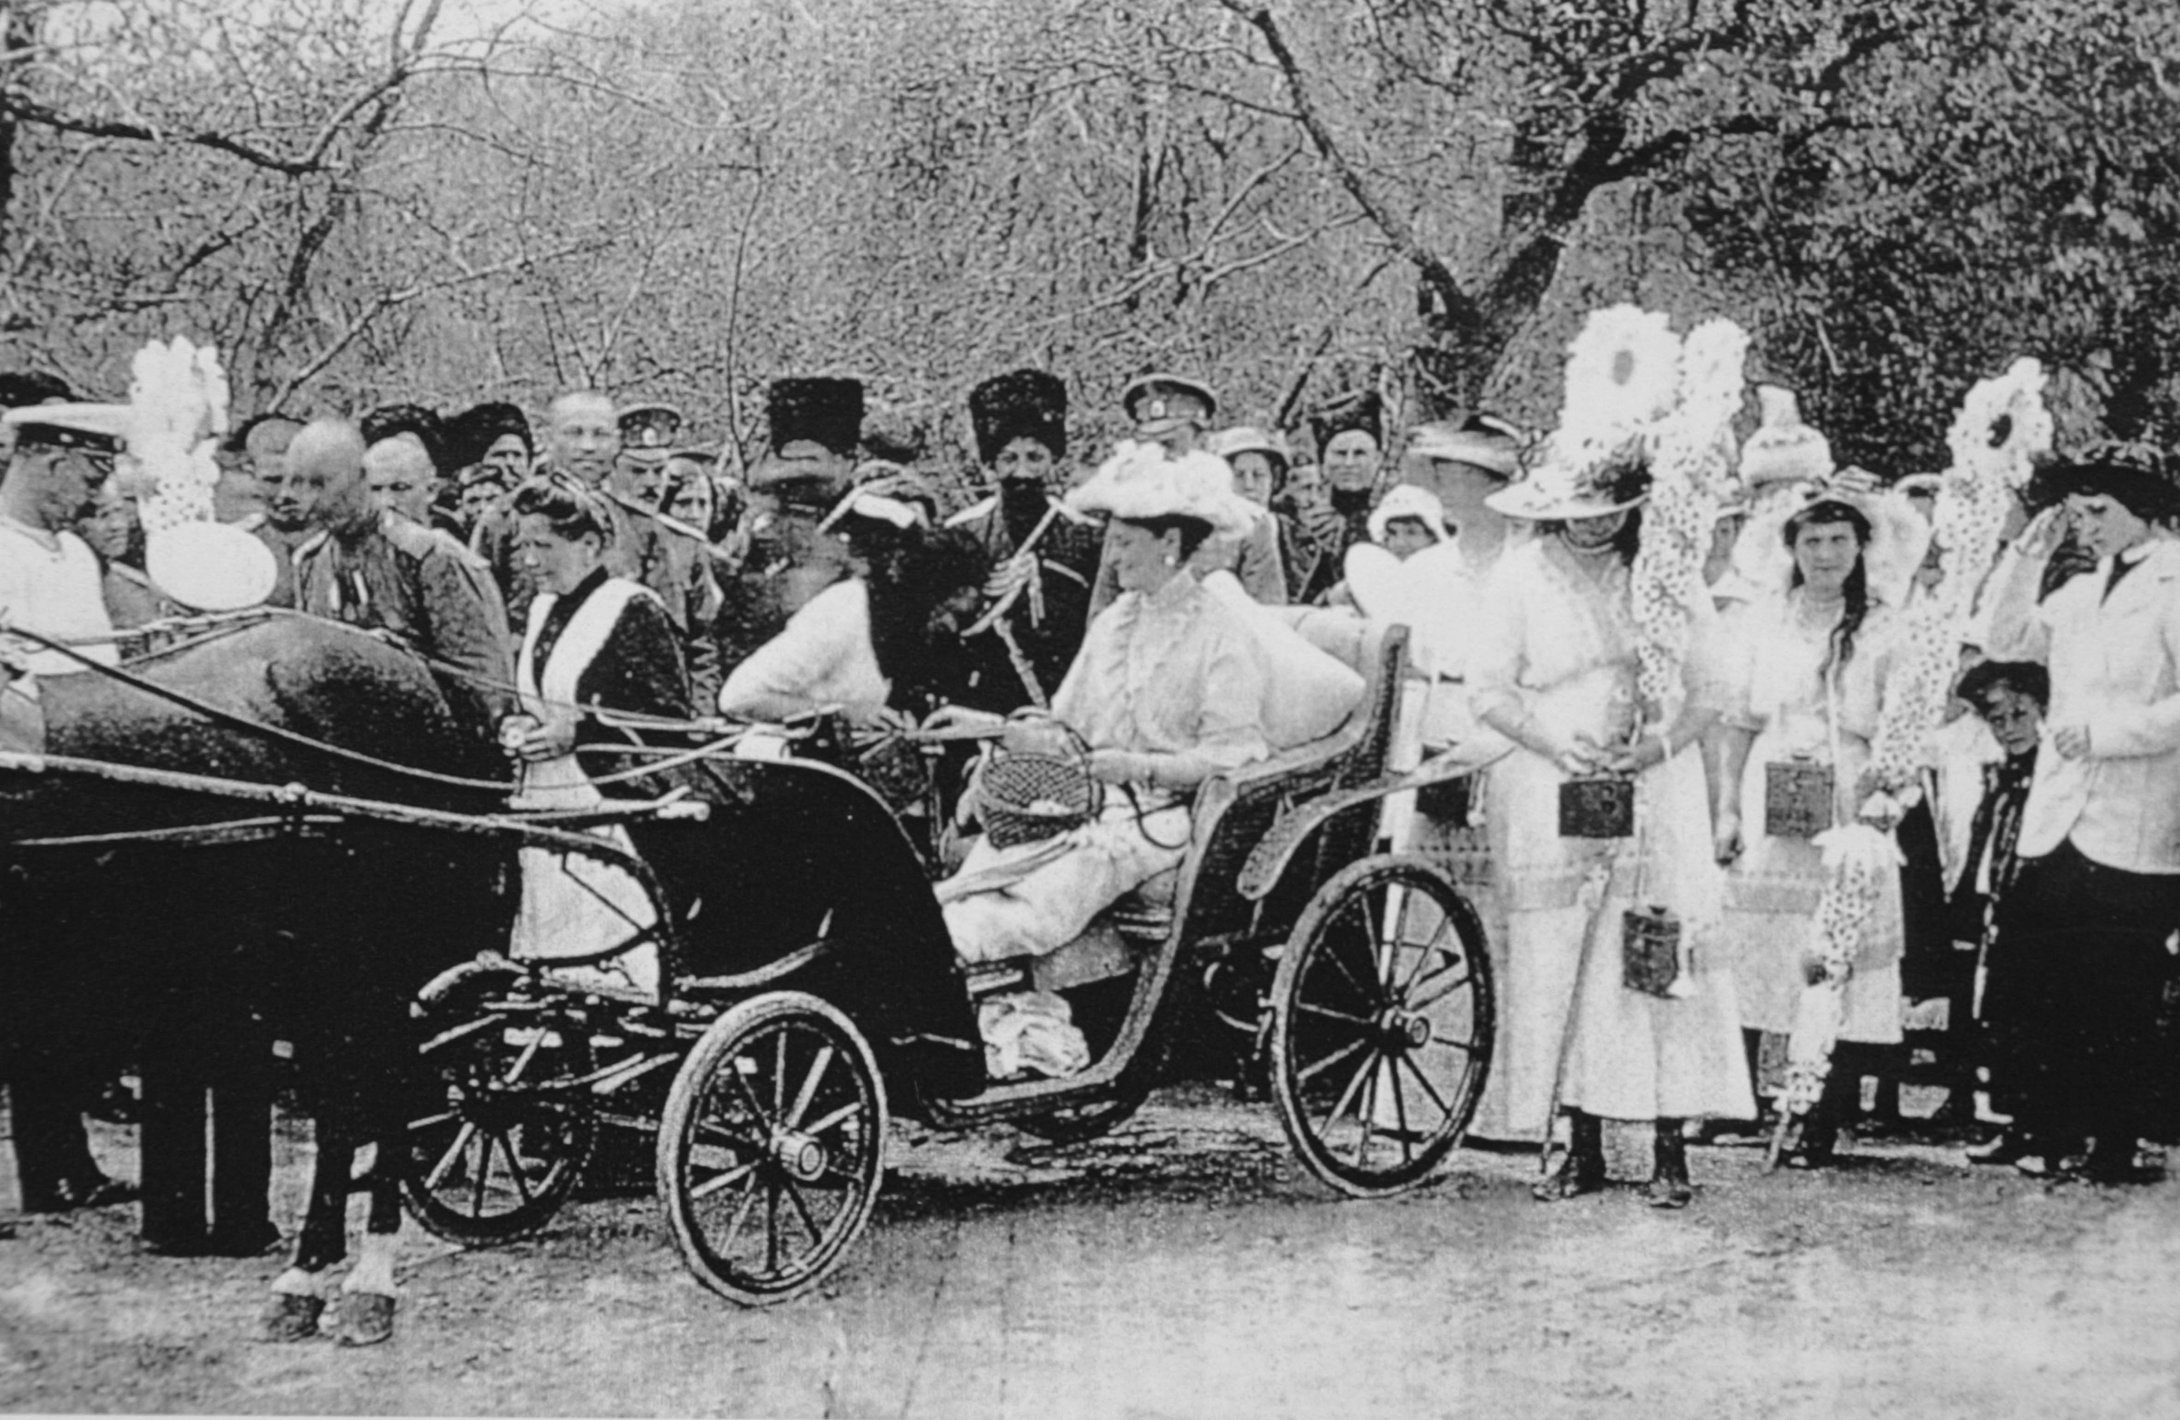
Царские женщины шили, рисовали, вышивали для базара. Царевны за день успевала изготавливать подушку или покрышку, которые быстро раскупались, но уставали они сильно, о чём писала Александра Федоровна своим сестрам.

В день «Белого цветка»
Императрица отправлялась
в Ялту на шарабанчике,
дети сопровождали ее
пешком.
Царица, несмотря на свое некрепкое здоровье, сама продавала, окруженная огромной толпой народа.

Алексей стоял возле нее на прилавке, протягивая ручки с вещами толпе. Восторгу населения не было предела.
Вырученные средства пошли на строительство благотворительных санаториев.
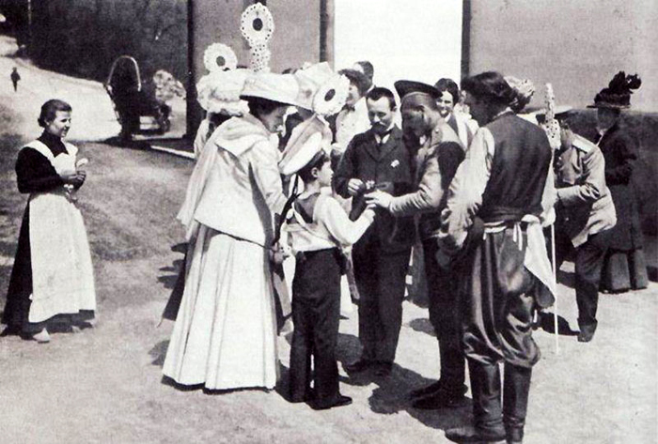

Государыня устраивала благотворительные базары и в годы войны. Вырученные немалые средства шли на поддержание благотворительных учреждений для раненых и их семей.
Образованием детей занималась Александра Федоровна, поскольку время Николая Александровича было отдано государственным делам. Царица внушила детям внимательность к наставникам, «требуя от детей порядка, который составляет первое условие вежливости…Я всегда при входе находил книги и тетради старательно расположенные на столе перед местом каждой из моих учениц. Меня никогда не заставляли ждать ни одной минуты», - Пьер Жильяр.
Цесаревич Алексей учился всегда, когда отступала болезнь, поэтому у него никогда не было каникул. Царевны учились и летом, но по сокращенной программе.
Дух праздности, безделья был в столице -
О, как беспечно, праздно можно жить?!!
Но не по сердцу был тот дух Императрице, -
Она спешила бедным послужить!
Императрица была совершенно чужда пустой атмосфере петербургского света, которому надеялась привить вкус к труду.

Александра Федоровна почти никогда не выпускала из рук рукоделия, работая поразительно искусно, быстро.
Царица попытала организовать общество рукоделия, члены которого, дамы и барышни, должны были изготовить минимум вещей (хотя бы три) в год для бедных. Императрица надеялась привить вкус к труду петербургскому свету, но дамы обиделись и отказались.
Императрица организовала мастерские для инвалидных домов,
школу народного искусства для обучения кустарному делу, общество для сбора пожертвований на воспитание и обучение бедных детей профессии (список добрых дел очень большой).
Получалась целая сеть трудовых организаций, которые Государыня мечтала объединить в особое управление,
подобное министерствам труда и занятости.
Устраивала бедным мастерские,
И строила больницы для детей,
Всех красотой душевной поражала,
Чем силы зла невольно раздражала.
Под арестом Царская Семья вскопала десятки грядок в саду около Александровского дворца. Царевны с восторгом писали родным о выращенных редисочках, сладкой морковочке, душистых огурчиках.

Царевна Татьяна и графиня Анастасия несут носилки с землёй.
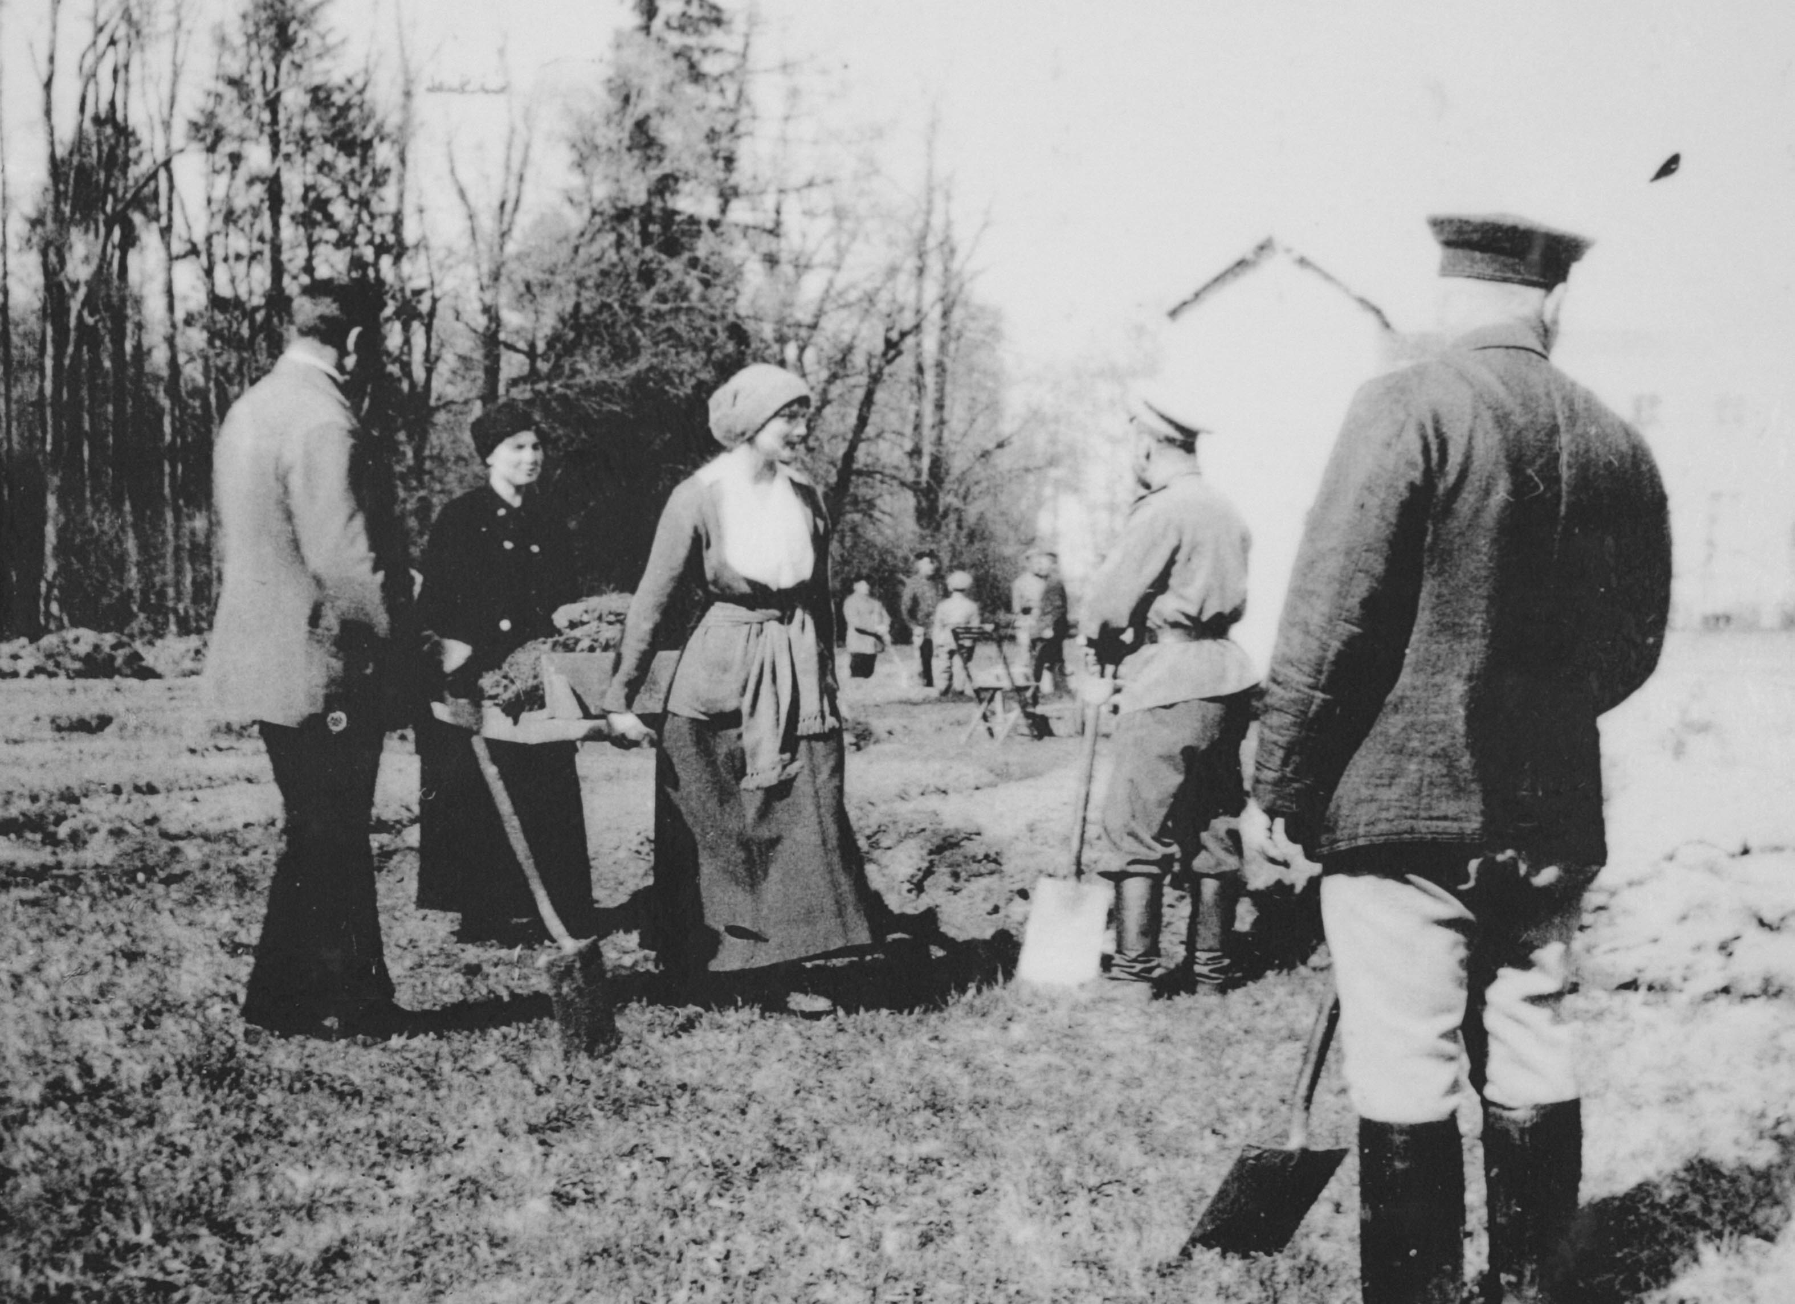

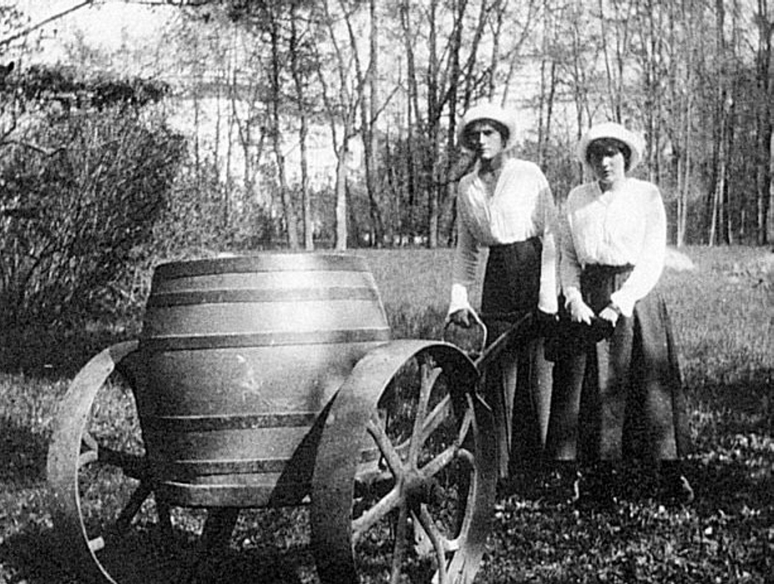
Царевны
Татьяна и Анастасия.
Царское Село.
1917 г.
И в последние дни пребывания в Царском Селе Государь и его близкие заботились о тех, кто остается во дворце, чтобы обеспечить их топливом на зиму. Они пилили и рубили сухостои в саду дворца.
Видя, как прилежно работает Царь с детьми, солдаты говорили:
«Так он себе и всю Россию заработает».

Арестованная Царская Семья в августе 1917 года прибыла в Тобольск. Около губернаторского дома места для огорода не было,
но сразу же Царь с Наследником выкопали маленький пруд для уток и Алексей кормил животных.
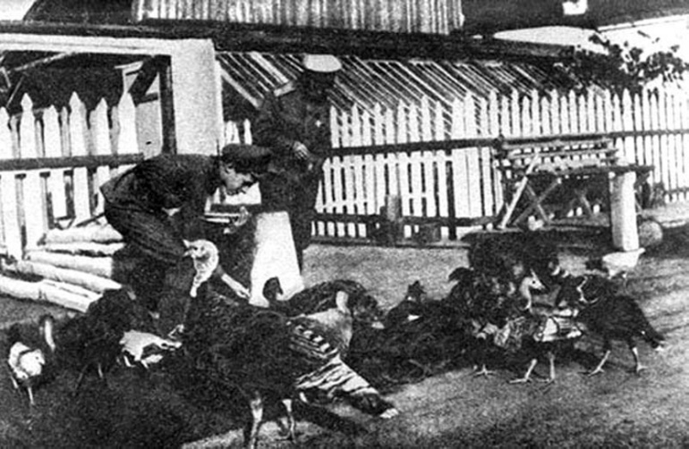
Птичий двор. Тобольск. 1917 г.

Когда начались холода Царь с детьми пилили, кололи дрова, а знакомым писали: «У нас появился новый вид спорта».

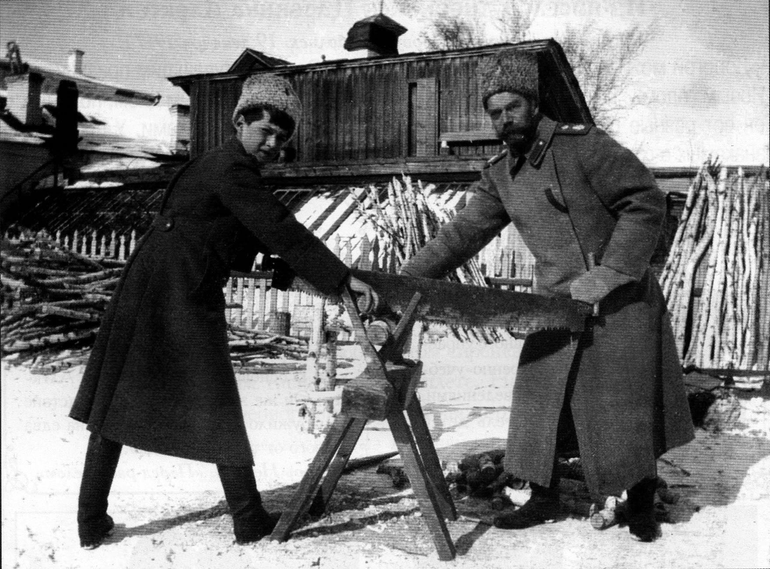

Царь
Николай Александрович

и Царевич Алексей

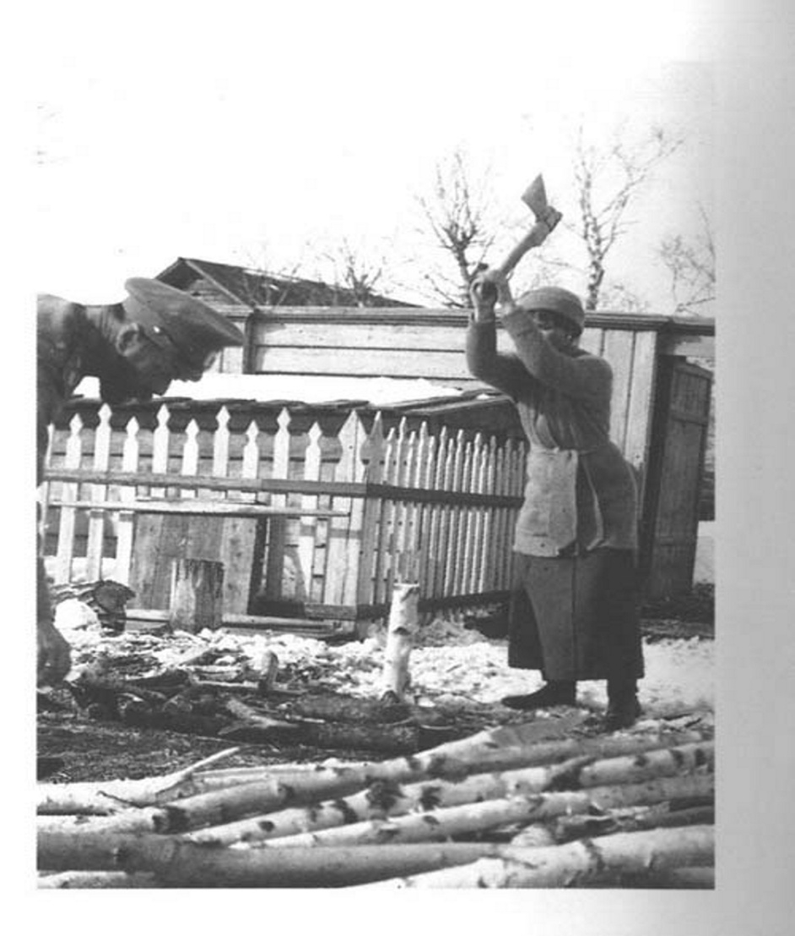

Царевна Татьяна
колет дрова

Царь помогает

Царица продолжала непрестанно вязать шерстяные носки, чулки, штопала царские вещи.
Для подарка в Новый 1918 год, последний год для Семьи, Царица и дочери связали тёплую шерстяную одежду и подарили каждому из домочадцев. Все охранники, двадцать человек, получил Евангелие с закладками, вышитыми Царицей Александрой Федоровной.
Во время Великого Поста, вспоминал учитель английского языка Гиббс, «Императрица сделала каждому копию Канона [Андрея Критского] на русском языке» - переписала от руки 25 страниц Канона.

В условиях ареста Августейшие родители решили, что их дети не должны прерывать учебу по мере их выздоровления.
Учителей к ним не допускали.
Заходить в Тобольский дом и давать уроки Царским Детям разрешили только Клавдии Михайловне Битнер, преподавательнице Тобольской гимназии, невесте Евгения Степановича Кобылинского, командира охраны Царской Семьи.
Царица – мать преподавала уроки Божии. Царь - отец преподавал историю и географию. Ольга Николаевна - младшим сестрам и брату английский, потом её сменил Сидней Гиббс, приехавший в Тобольск. Французский преподавал Пьер Жильяр, поехавший с Царской Семьёй в Сибирь. Евгений Сергеевич Боткин занимался с Царевичем литературой, оба особенно любили Лермонтова и декламировали друг другу стихи поэта наизусть.
13/26 апреля 1918 г. Царя Николая Александровича с Царицей Александрой Федоровной и Царевной Марией на лошадях повезли в Тюмень, в Тюмени пересадили в поезд, и 17/30 апреля Царские узники прибыли в Екатеринбург.
В том году Пасха была поздней- 4 мая.
По просьбе доктора Евгения Сергеевича Боткина в Великую субботу были допущены в Ипатьевский дом священник А. Г. Меледин и диакон В. А. Буймиров. В 20 часов началась заутреня.
«… большое было утешение помолиться хоть в такой обстановке и услышать "Христос Воскресе"...
Утром похристосовались между собою», - записал Царь в дневнике.
10/23 мая прибыли Цесаревич Алексей, Царевны Ольга , Татьяна и Анастасия. В Ипатьевском доме Царская Семья прожила последние 78 дней жизни.
Условия жизни были гораздо тяжелее, чем в Тобольске. Стража в доме состояла из 12-ти солдат. В числе охранников были бывшие уголовные преступники, которые на стенах общего туалета писали нецензурные слова, распевали неприличные частушки, окна замазали известью, чтобы пленники не могли видеть даже небо. Один из охранников выстрелил в Царевну Анастасию, когда она открыла форточку подышать свежим воздухом. По счастливой случайности пуля прошла мимо.

Все унижения и издевательства Николай II и его близкие воспринимали с чувством внутреннего достоинства. Игнорируя внешние обстоятельства, они пытались выстроить нормальную жизнь,
стараясь находить повод для радости,
несмотря на глухой высокий забор вокруг дома.
Прогулка в садике разрешалась один раз в день в течение 20 минут, а иногда можно было и час, но поработать в садике не было никакой возможности.
Когда позволяли, на руках отец или сестры выносили на прогулку Алексея, сильно повредившего ногу ещё в Тобольске.
Каждый день Романовы собиралась между 7 и 8 часами утра в гостиной. Вместе читали молитвы, исполняли духовные песнопения.
Государыня и Царевны часто пели церковные песнопения и народные песни, которые против воли слушал караул.

Царевны стирали и гладили белье, штопали одежду, мыли посуду, брали уроки готовить еду и печь хлеб у повара Харитонова. Сами замешивали тесто, пекли хлеб.
Отец оценил в дневнике результаты их трудов: «Недурно!».

Александра Федоровна, когда могла подниматься с постели,
вязала, вышивала, чинила одежду, собственноручно делала мужу стрижку, чтобы он выглядел опрятно.
Царская Семья много читала, особенно много духовной литературы. Каждый день по очереди читали болевшим Царице и Цесаревичу. Обязательно читали «Духовное чтение на каждый день прот. Григория Дьяченко». В день перед казнью Александра Федоровна читала с Татьяной пророков Амоса и Авдия.
Список (в сокращении) книг, читаемых Царской Семьёй:
“Библия», “О терпении скорбей”, “Письма о христианской жизни”, “Двенадцать Евангелий”, “Утешение в смерти близких сердцу”,
“Житие и чудеса Святого Праведного Симеона Верхотурского”,
“Житие Преподобного Отца нашего Серафима Саровского”.
“Канон Великий Андрея Критского”, “Лествица»,
“Сборник служб, молитв и песнопений”, А. П. Чехов — тома II, VIII и XIII.
Царевна Ольга Николаевна записала в дневнике стихотворения:
1. ПЕРЕД ИКОНОЙ БОГОМАТЕРИ
Царица неба и земли,
Скорбящих утешенье,
Молитве грешников внемли —
В Тебе — надежда и спасенье.
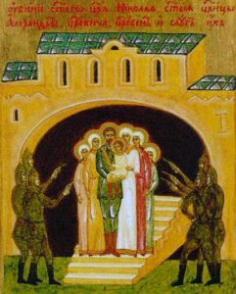
Погрязли мы во зле страстей.
Блуждаем в тьме порока.
Но... наша Родина. О, к ней
Склони всевидящее око.
О, не оставь Своих детей,
Скорбящих упованье.
Не отврати Своих очей
От нашей скорби и страданья.
2. МОЛИТВА
Пошли нам, Господи, терпенье,
В годину буйных мрачных дней
Сносить народное гоненье
И пытки наших палачей.
Дай крепость нам, о Боже правый,
Злодейство ближнего прощать
И крест тяжелый и кровавый
С Твоею кротостью встречать.
И в дни мятежного волненья,
Когда ограбят нас враги,
Терпеть позор и оскорбленья,
Христос Спаситель, помоги.
Владыка мира, Бог вселенной.
Благослови молитвой нас
И дай покой душе смиренной
В невыносимый страшный час.
И у преддверия могилы
Вдохни в уста Твоих рабов
Нечеловеческие силы
Молиться кротко за врагов.
Вера поддерживала заключенных, давала им силу и терпение в страданиях.
Все они понимали возможность скорого конца. Даже у Цесаревича ещё в Тобольске вырвалась фраза: "Если будут убивать, только бы не мучили." Узники проявляют удивительное благородство и ясность духа.

Наблюдая за жизнью Царской Семьи, охранники невольно проникались к ней уважением.
Поэтому было принято решение сменить охрану и назначить нового коменданта Дома особого назначения, когда до казни оставалось 12 дней.

За три дня до мученической кончины в доме Ипатьева разрешили совершить богослужение. Дьякон В. А. Буймиров, за ним и священник Иоанн Сторожев запели молитву об умерших «Со святыми упокой». Царская Семья опустилась на колени, так они подготовились к смерти, приняв погребальное напутствие. «Всё можно отнять у человека, но душу никто не отнимет»,-Царица-мать.
Царская Семья исполняла установку от Бога – принесение пользы себе и обществу.

народные поговорки
«Жизнь дана на добрые дела.
Какие труды, такие и плоды.

Без труда не бывает плода». С трудом - бывает, и еще какой!

